СОДЕРЖАНИЕ

ВВЕДЕНИЕ………………………………………………………………………3
1. ОПИСАНИЕ ПРЕДПРИЯТИЯ……………………………………………….5

1.1. Продукты, услуги и оборудование на предприятии……………………..5

1.2. Организационная структура предприятия…………………………………7

1.3. Основные заказчики (покупатели) предприятия…………………………..7

1.4 Производительные мощности предприятия………………………………..8

1.5. Ассортимент продукции, производимой на предприятии………………..8

2. Окружение проекта…………………………………………………………...11

2.1.Исследование внешней среды ООО «БалтКерамика»……………………11
2.2.Исследование внутренней среды ООО «БалтКерамика»…………………16

3. Инвестиционные затраты…………………………………………………….21

3.2. Персонал и его деятельность………………………………………………22

3.3. Организационная структура предприятия………………………………...23

3.4. План по сбыту………………………………………………………………26

3.5. Расчет точки безубыточности…………………………………………….27

3.6. Анализ рисков ………………………………………………………………29
4. Организационный план……………………………………………………….30
4.1. Распределение ответственности по проекту………………………………30
ЗАКЛЮЧЕНИЕ………………………………………………………………….31
Список использованной литературы…………………………………………...32
Приложения……………………………………………………………………...33

Введение

Рыночная экономика связана с необходимостью повышения эффективности производства, конкурентоспособности продукции и услуг на основе систематического анализа финансовой деятельности предприятия.
Для выхода из кризиса и возрождения передового уровня в экономике нашей страны необходимы интенсивные вложения капитала в экономически эффективные предприятия, гарантирующие выпуск продукции нового поколения на внутреннем и внешнем рынках.
Активизация инвестиционного процесса и управления должны проходить по четким программам. Отбор объектов для инвестирования должен производится по критерию наибольшей эффективности.
Но прежде чем вкладывать деньги в развитие предприятия, необходимо произвести анализ финансового состояния предприятия, оценить его инвестиционную привлекательность.
Анализ деятельности дает возможность вырабатывать необходимую стратегию и тактику развития предприятия, на основе которых формируется производственная программа, выявляются резервы повышения эффективности производства.
Одной из самых главных задач предприятий является оценка финансового и конкурентного положения предприятия ООО «БалтКерамика».
В современных условиях анализ финансовой деятельности предприятия является необходимым для успешного функционирования предприятия, привлечения инвестиций.

Цели проекта:

Создание и организация эффективной деятельности филиала ООО «БалтКерамика».

Создание конкуренции на рынке.

Использовать реализацию проекта в целях расширения бизнеса и увеличения прибыли ООО «БалтКерамика»

Участники проекта:
1. Разработчик проекта – автор курсового проекта Галкин Р.М
2. Маркетолог проекта Сутямова А.Е.
3. Менеджер Щерба Е.М.

Организационно-правовая форма предприятия: общество с ограниченной ответственностью.

Цели компании
- основной целью предприятия является получение прибыли

1. ОПИСАНИЕ ПРЕДПРИЯТИЯ
Общество с ограниченной ответственностью «БалтКерамика» было организовано в 2004 году с целью строительства в Калининградской области завода по производству керамического кирпича и изделий строительной керамики.
За прошедшие 3 года завод прошел путь от небольшой компании из нескольких, одержимых общей идеей, человек до большого предприятия, готового в нынешнем году поставить на рынок Калининградской области 32 млн. штук керамического кирпича.
Сначала было непросто, но предприятие училось на ошибках и шло вперед к намеченной цели. Выбрали территорию для строительства. Рассматривали много вариантов: и Черняховский район, и Краснознаменский, но в конечном итоге остановились на пос. Прибрежном, где есть и земля, и газ, и рабочие кадры. Плюс – в 7 километрах расположено месторождение глин «Яблоневское». По оценкам немецких специалистов глины этого месторождения позволяют производить керамический кирпич высокого качества. Приняв решение, приобрели часть производственных объектов и право на разработку месторождения, а в дальнейшем оформили и лицензию.
Завод «БалтКерамика» получил все необходимые проектные решения, прошел согласования со всеми службами и надзорными организациями; получил положительные экологическое и санитарно эпидемиологическое заключения и в результате – разрешение на строительство.
Поставщиком технологического оборудования стала немецкая компания «Keller HCW GmbH» - один из мировых лидеров в области производства оборудования для строительной индустрии. Компания Keller осуществляет свои проекты по всему миру.
Нельзя не отметить, что все эти планы никогда бы не воплотились , если бы не поддержка банков, финансирующих деятельность этого предприятия, таких как: БинБанк и ВТБ Северо-Запад.
Результат всех этих усилий – современный завод, построенный в нашем городе, для наших жителей. Это и есть та цель, к которой ООО «БалтКерамика» все это время стремилось.
Сейчас можно сказать- ООО «БалтКерамика» является самым передовым предприятием производящим керамический кирпич в Калининграде.
Общество с ограниченной ответственностью «БалтКерамика» является юридическим лицом и свою деятельность организует на основании Учредительных документов, Гражданского кодекса РФ, ФЗ «Об обществах с ограниченной ответственностью.
Общество создано с целью расширения рынка товаров и услуг, а также извлечения прибыли в интересах его Участников.
Основными видами деятельности являются:
- производство керамических плиток и плит, технических керамических изделий: кирпича, черепицы и прочих строительных изделий из обожженной глины, бетона, гипса и цемента,
- осуществление деятельности по проектированию, строительству и ремонту зданий и сооружений,
- транспортно-экспедиционные услуги.
ООО «БалтКерамика» имеет круглую печать, содержащую его полное фирменное наименование на русском языке и указание на место его нахождения, фирменный знак, расчетный счет в банке.

1.2. Организационная структура предприятия.

Организационная структура предприятия представлена в приложении 1.
1.3. Основные заказчики (покупатели) предприятия.
ООО «БалтКерамика» на территории Калининградской области со своими покупателями работает исключительно на договорных условиях,как по предоплате, так и с отсрочкой платежа. Осуществляет отгрузку керамического кирпича как с завода, так и непосредственно поставку на объект. Их основными покупателями являются:
1. «ООО» АВ - БАЛТСНАБ;
2. «ООО» Анучин А.В. (ИП);
3. «ООО» Энергострой;
4. «ООО» Юридическое бюро «Регион»;
5. «ООО» ПруссияСтройКом;
6. «ООО» Металл-СтройАльянс;
7. «ООО» НиПС;
8. «ООО» Салон СК;
9. «ООО» 5-й Элемент;
10. «ООО» Мегаполис;
11. «ООО» БМК- СМЦ;
12. «ООО» Клондайк Строй;
13. «ООО» Ремжилстрой- Инвест;
14. «ООО» Технострой;
15. «ООО» БалтЕвроДом;

1.4. Производственные мощности.
Завод БалтКерамика – это первое в России предприятие по производству строительных материалов, где используется робототехника.
Мощность предприятия 32 млн. условного кирпича в год. В изготовлении и поставке оборудования для завода принимали участие ведущие компании России, Германии, Белоруссии и Дании. Высокоскоростные промышленные роботы выполняют всю сложную и трудоемкую работу по резке, садке, разгрузке и укладке кирпича. Новейшее, высокотехнологичное оборудование с автоматизированной системой управления исключает возможность ошибок на производстве, существенно ускоряет и автоматически регулирует технологический процесс, обеспечивает оптимальное соответствие режима работы виду выпускаемых изделий. Автоматизированная система управления процессом обжига кирпича позволяет поддерживать оптимальный температурный режим, обеспечивая высокое качество продукции.
ООО «БалтКерамика» осуществляет полный цикл производства: от добычи сырья до отгрузки готовой продукции покупателю. Высокое качество и экологическая безопасность продукции гарантированы строгими требованиями, предъявляемыми к исходному материалу и всему процессу производства.
1.5. Ассортимент продукции, производимой на предприятии.
Завод может производить несколько видов продукции. Прежде всего, это полнотелый кирпич, затем пустотелый облицовочный и полуторный кирпичи. Планируется производить облицовочный кирпич с различными видами поверхности, в том числе и «под старину». Для этого у завода есть рустикатор, который наносит на кирпич старение, «патину». Есть спецустройство, позволяющее придавать кирпичу тот или иной цвет. В итоге получается разнообразный кирпич на любой цвет.

Ассортимент продукции:
КАМЕНЬ КРУПНОФОРМАТНЫЙ:
1.Камень рядовой поризованный: средняя плотность- 800кг/м
теплопроводность- 0,18 – 0,26 Вт/ (м К)
марка по прочности – 50,75, 100,125,150
марка по морозостойкости – F 50,75, 100
водопоглощение- 8- 11%
разная пустотность до 28%
радиационное качество- 1 класс
упаковка в пленку – по 192 шт.
2.Камень крупноформатный рядовой поризованный:
средняя плотность- 800кг/м
теплопроводность- 0,18 – 0,26 Вт/ (м К)
марка по прочности – 50,75, 100,125,150
марка по морозостойкости – F 50,75, 100
водопоглощение- 8- 11%
разная пустотность до 28%
радиационное качество- 1 класс
упаковка в пленку – по 192 шт.
КИРПИЧ КЕРАМИЧЕСКИЙ РЯДОВОЙ:
1.Кирпич рядовой полнотелый одинарный: средняя плотность- 800кг/м
теплопроводность- 0,18 – 0,26 Вт/ (м К)
марка по прочности – 50,75, 100,125,150
марка по морозостойкости – F 50,75, 100
водопоглощение- 8- 11%
разная пустотность до 28%
радиационное качество- 1 класс
упаковка в пленку – по 300 шт.
2.Кирпич рядовой пустотелый одинарный: средняя плотность- 800кг/м
теплопроводность- 0,18 – 0,26 Вт/ (м К)
марка по прочности – 50,75, 100,125,150
марка по морозостойкости – F 50,75, 100
водопоглощение- 8- 11%
разная пустотность до 28%
радиационное качество- 1 класс
упаковка в пленку – по 360 шт.
3.Кирич рядовой пустотелый утолщенный: средняя плотность- 800кг/м
теплопроводность- 0,18 – 0,26 Вт/ (м К)
марка по прочности – 50,75, 100,125,150
марка по морозостойкости – F 50,75, 100
водопоглощение- 8- 11%
разная пустотность до 28%
радиационное качество- 1 класс
упаковка в пленку – по 264шт.
КИРПИЧ КЕРАМИЧЕСКИЙ ЛИЦЕВОЙ:
1.Кирпич лицевой пустотелый утолщенный:средняя плотность- 800кг/м
теплопроводность- 0,18 – 0,26 Вт/ (м К)
марка по прочности – 50,75, 100,125,150
марка по морозостойкости – F 50,75, 100
водопоглощение- 8- 11%
разная пустотность до 28%
радиационное качество- 1 класс
упаковка в пленку – по 264 шт.

2.Кирпич лицевой пустотелый одинарный: средняя плотность- 800кг/м
теплопроводность- 0,18 – 0,26 Вт/ (м К)
марка по прочности – 50,75, 100,125,150
марка по морозостойкости – F 50,75, 100
водопоглощение- 8- 11%
разная пустотность до 28%
радиационное качество- 1 класс
упаковка в пленку – по 360 шт.
КИРПИЧ ЛИЦЕВОЙ ПРОФИЛЬНЫЙ:
марка по морозостойкости – F 50,75, 100
водопоглощение- 8- 11%
разная пустотность до 28%
радиационное качество- 1 класс

2. Окружение проекта
2.1. Анализ внутренней среды предприятия
2.1.1.Конкуренты. Основными конкурентами компании можно считать компании города с более длительным стажем работы. Для наиболее эффективного сравнения я выбрала десять критериев, результаты сравнения представлены в таблице 1.
Таблица 2. Результаты сравнения ООО «БалтКерамика» с основными конкурентами.
КРИТЕРИИ ОЦЕНКИ | ОСНОВНЫЕ КОНКУРЕНТЫ и сам завод ООО «БК»
КРИТЕРИИ ОЦЕНКИ | "БалтКерамика" | "Торговый Дом" | "ТакСтрой плюс"
ЦЕНОВАЯ ПОЛИТИКА | "-" | "+-" | "-"
МЕСТРАСПОЛОЖЕНИЯ | "+" | "+" | "+"
НАЛИЧИЕ ФИЛЛИАЛОВ В ГОРОДЕ | "+" | "+" | "+"
ЧАСЫ РАБОТЫ | "+" | "+" | "+"
УРОВЕНЬ ОБСЛУЖИВАНИЯ | "+" | "+" | "-"
АТМОСФЕРА | "+" | "-" | "+"
КОМПЛЕКСНОСТЬ | "+" | "-" | "-"
СКИДКИ | "+" | "+" | "-"
ИНДИВУАЛЬНЫЙ ПОДХОД | "+" | "+" | "+"
РЕКЛАМА | "+" | "+" | "-"

Репутация компании и удовлетворенность потребителя. «БК» еще пока молодая компания, но в целом, можно отметить, что заказчики довольны обслуживанием.

2.1.2. Контрольная карта анализа сильных и слабых сторон компании

Таблица 4. Контрольная карта анализа сильных и слабых сторон компании.
 | ОЦЕНКА |  |  |  |  | ЗНАЧИМОСТЬ
 | ОСНОВНЫЕ СИЛЬНЫЕ СТОРОНЫ | НЕЗНАЧИТЕЛЬНЫЕ СИЛЬНЫЕ СТОРОНЫ | НЕЙТРАЛЬНЫЕ ФАКТОРЫ | НЕЗНАЧИТЕЛЬНО СЛАБЫЕ СТОРОНЫ | ОСНОВНЫЕ СЛАБЫЕ СТОРОНЫ | ВЫСОКАЯ | СРЕДНЯЯ | НИЗКАЯ
МАРКЕТИНГ
1 РЕПУТАЦИЯ КОМПАНИИ |  |  |  | + |  | +
2 ДОЛЯ РЫНКА |  |  |  | + |  | +
3 УДАВЛ. ПОКУПАТЕЛЕЙ | + |  |  |  |  | +
4 КАЧЕСТВО УСЛУГ | + |  |  |  |  | +
5 ЭФФЕКТ. ЦЕНОВОЙ ПОЛИТИКИ | + |  |  |  |  | +
6 МЕСТОПОЛОЖЕНИЕ |  |  |  | + |  |  | +
7 ЭФФЕКТ. ИННОВАЦИЙ | + |  |  |  |  | +
ФИНАНСЫ
8 ДОСТУПНОСТЬ | + |  |  |  |  | +
9 ФИНАНСОВАЯ УСТОЙЧИВОСТЬ | + |  |  |  |  | +
ОРГАНИЗАЦИЯ
10 ЗАИНТИРЕСОВАННОСТЬ  СОТРУДНИКОВ | + |  |  |  |  | +
11 ГИБКОСТЬ, СКОРОСТЬ РЕАКЦИИ |  |  |  | + |  | +

2.1.3. Анализ и результаты анкетирования

Покупателям кирпичных изделий компании «БК» было предложено принять участие в анкетировании.В анкетировании приняли участия 10 покупателей.

Таблица 3.Оценка параметров работы компании.
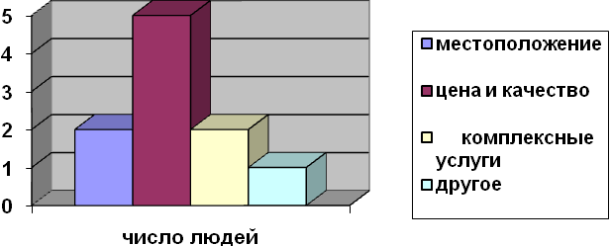

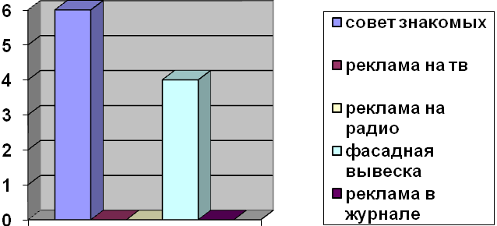

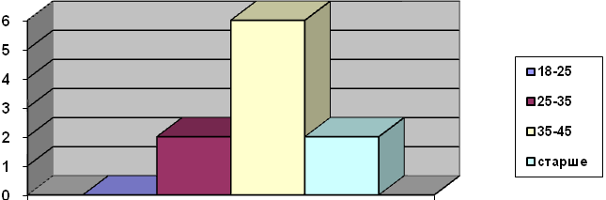

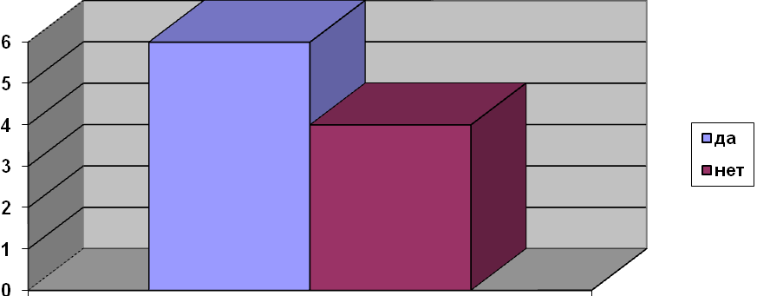
6. Оцените деятельность нашей организации по следующим параметрам:
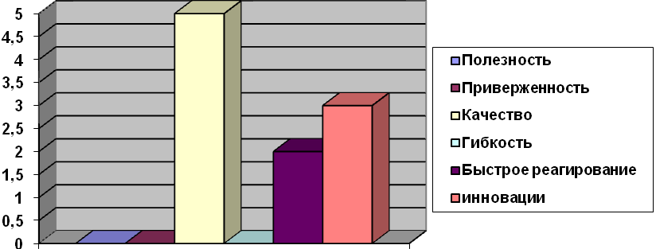
7. Что мы можем сделать чтобы вы остались нашим постоянным клиентом?
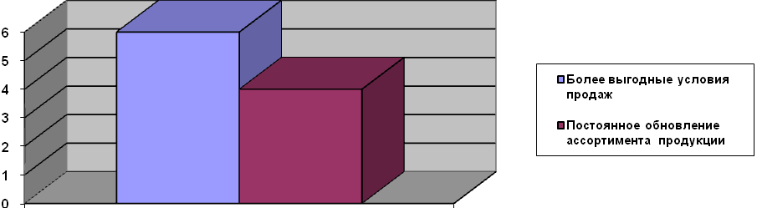

8. Ваша сфера деятельности.

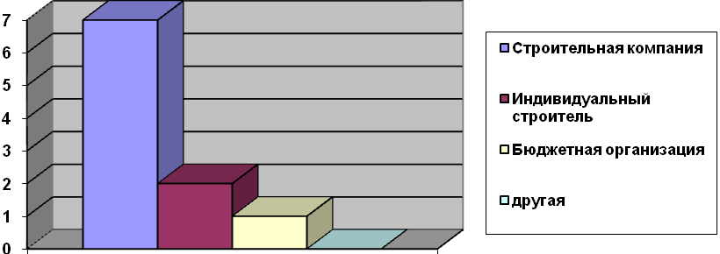

9. Какие преимущества вы видите у наших конкурентов?
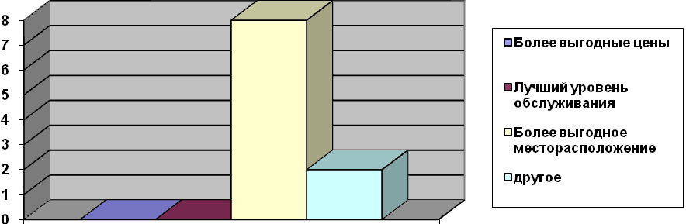 КОММЕНТАРИИ И ВЫВОДЫ.
Исходя из произведенного исследования, можно сказать, что в целом потребитель доволен атмосферой клиники, качеством выполнения заказа и обслуживающим персоналом.

2.1.4. SWOT – анализ.
Качественный подход к описанию рисков заключается в детальном и последовательном рассмотрении содержательных факторов, несущих неопределенность, и завершается формированием причин основных рисков и мер по их снижению. Одной из методик анализа сильных и слабых сторон предприятия, его внешних, благоприятных возможностей и угроз является SWOT-анализ.
Анализ сильных и слабых сторон предполагает исследование внутренней среды компании, выявление угроз и возможностей – анализ внешней среды компании.
ООО «БалтКерамика» имеет несколько сильных сторон, которые будет использовать, а главный недостаток заключается в неосведомленности покупателей о преимуществах ООО «БалтКерамика» перед другими заводами города.
Основная возможность – это увеличение спроса на комплексные услуги. Угроза – это еще большее усиление конкуренции.
Сильные стороны. ООО «БалтКерамика» может использовать следующие преимущества:
Высокий уровень качества продукции;
Эффективная система контроля качества;
Высококвалифицированный технический персонал;
Конкурентоспособность по ценовому и техническому уровню;
Большой стаж работы руководителей;
Производят собственное сырье.
Слабые стороны. ООО «БК» открывался в преддверии экономического кризиса, извлекая уроки из ошибок и успехов конкурентов. Тем не менее, ООО «БК» имеет два существенных недостатка:
1.Неосведомленность потребителя. ООО «БК» - это молодой на Калининградской земле завод. О нем мало что известно потребителю. Этот недостаток может быть исправлен с помощью продвижения.
2.Месторасположение. Завод по производству керамического кирпича расположен далеко от центра города, не имеет так называемых филиалов в черте города, в отличие от конкурентов, и не каждому до него удобно добираться. В противовес этому можно делать акцент на функциональности завода и доступных ценах, двух важных конкурентных преимуществах.
3. Неполное использование трудовых ресурсов
4. Большая текучесть кадров
5. Отсутствие мероприятий по эффективному использованию конкурентных преимуществ.
Возможности. ООО «БК» может использовать несколько основных рыночных возможностей:
1.Спрос на данный вид услуг был и будет всегда. Всегда будет еда, деньги и строительство!
2. Большая загрузка производственных мощностей.
3. Потребность потребителя в качественном обслуживании. Качество и индивидуальный подход, всегда был и будет в цене. Внимательный персонал, грамотные специалисты, современное оснащение – путь к успеху любого предприятия, осуществляющего свою деятельность в сфере услуг.
Угрозы. Несмотря на все преимущества, ООО «БК» стакивается с тремя основными угрозами:
1.Усиливающаяся конкуренция. В Калининграде функционирует довольно большое число заводов по производству керамического кирпича. Но важно не это в наибольшей степени, а то что их численность увеличивается.
2.Тенденции к снижению цен. Усиление конкуренции и стремление компаний сохранить свои доли рынка ведут к снижению цен на предоставляемые услуги. Тем не менее, цель любого коммерческого предприятия – получение максимально возможной прибыли.
3.Экономический кризис. Доходы населения в целом за последнее время значительно сократились, в связи с этим, можно сделать вывод, что и покупательная возможность потребителя также значительно сократилась.
2.1.5. Матрица возможностей
ВЕРОЯТНОСТЬ УСПЕХА
ВЫСОКАЯ НИЗКАЯ
2
1

4
3

1.Компания начинает повышать уровень облуживания.
2.Компания начинает разработку идей по усовершенствованию работы обслуживающего персонала.
3.Компания разрабатывает новую концепцию контроля работы обслуживающего персонала.
4.Компания разрабатывает обучающую программу для обслуживающего персонала.

2.1.6. Матица угроз
ВЕРОЯТНОСТЬ ПРОИСШЕСТВИЯ
ВЫСОКАЯ НИЗКАЯ
2
1

4
3

1.Конкурентам удается за более короткий срок усовершенствовать качество обслуживания.
2.Общеэкономический спад.
3.Повышение издержек.
4.Позиционирование конкурентами более низких цен.
С помощью этой матрицы представляется возможным выявить и ранжировать проблемы стоящие перед предприятием, а так же определить направление использования существующего потенциала для их разрешения. К числу проблем можно отнести: недостаточный сбыт продукции в результате плохого использования конкурентных преимуществ, низкий уровень маркетинговых исследований, неопределенность целей и направлений развития предприятия.
Далее делается подробная разработка предложений по структуре рисков и мерам по их предотвращению и минимизации, включая: политические, юридические, производственные и технические, организационные и внутренние социально-психологические, маркетинговые и финансовые риски. Уточняются ближайшие шаги.
Для более точного анализа можно применять и более тонкие, чем SWOT-анализ инструменты, например, различные виды моделирования. Главное же, чтобы все факторы рассматривались только комплексно.

ВЫВОД: Проведенный анализ показывает, что внутренний потенциал ООО «БалтКерамика» довольно высок. Сильны позиции предприятия в маркетинге, сбыте, снабжении, менеджменте, кадрах, хотя недостаточна мотивация сотрудников, имеет место текучесть кадров.
Особенно высок уровень руководства компанией.
В настоящий момент предприятие использует современные информационные технологии, вся документация и учет ведутся автоматизировано.
Несмотря на присутствие маркетинговой службы, не в полной мере проводятся исследования, философия маркетинга очень слабо развита. Все это сказывается на производстве.

3. Инвестиционные затраты
Таблица 3.1 - Смета статей инвестиционных затрат
Статьи расходов | Сумма, руб
Организационные расходы
Юридическая поддержка | 30000
Транспорт, переговоры | 72000
Лицензия (производство, продажа) | 45000
Ремонт помещения | 675000
Аренда помещения за первый месяц | 50000
Оборудование (Зал)
Система кондиционирования (TADIRAN) | 200000
Ресивер (Pioneer) | 13320
CD-Чейнджер (Pioneer) | 10020
Акустика (Warphedale) | 15600
Расходные материалы | 8490
Компьютер + видеоподбор | 60000
Телевизор | 120000
Кассовый аппарат | 9000
Другие затраты
Мебель | 400000
Рекламная кампания | 200000
Подбор персонала | 6000
Обучение персонала | 60000
1С бухгалтерия | 14000
Начальный товарный запас | 600000
З/п директору как ответственному за проект | 20000
ОБЩАЯ СУММА | 4044838
Данная таблица представляет собой свод затрат.

3.1. Персонал и его деятельность

Таблица 3.2 - План по персоналу
Должность | Количество | Зарплата (руб.) | Платежи
Директор | 1 | 20 000,00 | Ежемесячно, весь проект
Бухгалтер | 1 | 10 000,00 | Ежемесячно, начиная с 1-го месяца проекта
Помощник бухгалтера | 1 | 8 000,00 | Ежемесячно, начиная с 1-го месяца проекта
Администратор | 2 | 10 000,00 | Ежемесячно, начиная с 1-го месяца проекта
Дворник | 1 | 3 000,00 | Ежемесячно, начиная с 1-го месяца проекта
Уборщица | 1 | 3 000,00 | Ежемесячно, начиная с 1-го месяца проекта
Всего | 7 | 62 000,00

Таблица 3.3 - Общие издержки
Наименование | Стоимость (руб.) | Платежи
Аренда помещения | 50 000,00 | Ежемесячно, весь проект
Свет | 7 000,00 | Ежемесячно, начиная с 1-го месяца проекта
Вода | 500,00 | Ежемесячно, начиная с 1-го месяца проекта
Телефон | 3 000,00 | Ежемесячно, начиная с 1-го месяца проекта
Интернет | 1 500,00 | Ежемесячно, начиная с 1-го месяца проекта
Охрана | 3 000,00 | Ежемесячно, начиная с 1-го месяца проекта
Реклама | 70 000,00 | Ежемесячно, начиная с 1-го месяца проекта
Сумма | 135 000,00

3.2. План по сбыту.

Таблица 3.4 - Планируемый объём сбыта
Название | Цена (руб.) |  | Выручка 1 кв |  | Выручка 2 кв |  | Выручка 3 кв |  | Выручка 4 кв
 |  | Объем 1 кв |  | Объем 2 кв |  | Объем 3 кв |  | Объем 4 кв
КАМЕНЬ КРУПНОФОРМАТНЫЙ | 500 | 500 | 250000 | 540 | 270000 | 560 | 280000 | 600 | 300000
КИРПИЧ КЕРАМИЧЕСКИЙ РЯДОВОЙ: | 700 | 200 | 140000 | 220 | 154000 | 250 | 175000 | 300 | 210000
КИРПИЧ КЕРАМИЧЕСКИЙ ЛИЦЕВОЙ | 4000 | 65 | 260000 | 65 | 260000 | 75 | 300000 | 60 | 240000
КИРПИЧ ЛИЦЕВОЙ ПРОФИЛЬНЫЙ | 1200 | 500 | 600000 | 540 | 648000 | 570 | 684000 | 600 | 720000
Кирпич лицевой пустотелый | 2400 | 500 | 1200000 | 540 | 1296000 | 570 | 1368000 | 620 | 1488000
КИРПИЧ ПРОФИЛЬНЫЙ | 400 | 500 | 200000 | 540 | 216000 | 570 | 228000 | 620 | 248000
Итого |  |  | 2650000 |  | 2844000 |  | 3035000 |  | 3206000

Таблица 3.4 - Продолжение
Название | Цена (руб.) |  | Выручка 5 кв |  | Выручка 6 кв |  | Выручка 7 кв |  | Выручка 8 кв
 |  | Объем 5кв |  | Объем 6 кв |  | Объем 7кв |  | Объем 8 кв
КАМЕНЬ КРУПНОФОРМАТНЫЙ | 500 | 600 | 300000 | 600 | 300000 | 560 | 280000 | 560 | 280000
КИРПИЧ КЕРАМИЧЕСКИЙ РЯДОВОЙ | 700 | 300 | 210000 | 300 | 210000 | 250 | 175000 | 250 | 175000
КИРПИЧ КЕРАМИЧЕСКИЙ ЛИЦЕВОЙ | 4000 | 60 | 240000 | 60 | 240000 | 75 | 300000 | 75 | 300000
КИРПИЧ ЛИЦЕВОЙ ПРОФИЛЬНЫЙ | 1200 | 600 | 720000 | 600 | 720000 | 570 | 684000 | 570 | 684000
Кирпич лицевой пустотелый | 2400 | 620 | 1488000 | 620 | 1488000 | 570 | 1368000 | 570 | 1368000
КИРПИЧ ПРОФИЛЬНЫЙ | 400 | 620 | 248000 | 620 | 248000 | 570 | 228000 | 570 | 228000
Итого |  |  | 3206000 |  | 3206000 |  | 3035000 |  | 3035000

3.3. Анализ рисков

В ходе реализации проекта предприятие может сталкиваться с различными проблемами, которые могут повлиять на ход работы. Эти риски сгруппированы по следующим категориям:

1. Производственные риски. Они связаны с соблюдением техники безопасности, а также с возможными сбоями в работе оборудования.
2. Риски, связанные со снабжением. Это всевозможные проблемы со снабжением, как на уровне поставщиков, так и на уровне отдела снабжения.
3. Форс-мажорные обстоятельства. Сюда входят погодные условия, а также иные обстоятельства, не подвластные контролю предприятия, которые могут повлиять на ход выполнения работы.
Подобные ситуации могут нанести материальный ущерб либо приостановить ход работы (что тоже повлечет за собой последствия в виде простоя и неустоек). В связи с этим на предприятии разработана и внедрена система менеджмента качества, позволяющая снизить до минимума возможность наступления этих рисков посредством эффективного применения регламентирующей документации, такой как руководство по качеству, инструкции на процесс, процедуры и т.д.

4. Организационный план

 | мероприятие | ответственный
1.2 | аренда помещения | Менеджер проекта
2.3 | ремонт помещения | Ремонтная бригада
3.4 | хранилище товарных запасов | Администратор
3.6 | Закупка оборудования | Менеджер проекта
3.5 | Доп. Оборудование | Менеджер проекта
3.8 | Подборка кадров | Отдел кадров
4.9 | Закупка товарных запасов | Менеджер проекта
3.7 | Маркетинг компании | Рекламное агентство
8.10 | Мероприятия по открытию предприятия | Администратор
Таблица 4.1 - Распределение ответственности по проекту

Заключение

Главная цель хозяйствующего субъекта в современных условиях - получение максимальной прибыли, что невозможно без эффективного управления капиталом. Поиски резервов для увеличения прибыльности предприятия составляют основную задачу управленца.
Очевидно, что от эффективности управления финансовыми ресурсами и предприятием целиком и полностью зависит результат деятельности предприятия в целом. Если дела на предприятии идут самотеком, а стиль управления в новых рыночных условиях не меняется, то борьба за выживание становится непрерывной.
В курсовом проекте были описаны основные аспекты развития ООО «БалтКерамика» через открытие филиала, целесообразность и мотивы таких действий, направленность проекта и его актуальность.
Также детально рассмотрено управление затратами проекта. В ней описываются ресурсные требования, имитационная модель проекта и результаты, полученные после её создания.
Исследования показали, что деятельность предприятия весьма эффективна и пути развития для неё открыты. При наличии такого потенциала в технологиях, связях и подходах по продвижению товаров и услуг ООО «БалтКерамика» может эффективно развиваться и укреплять свои позиции на рынке.

Список использованной литературы.

- Кафидов В.М., Кафидов В.В. «Оценка инвестиций». Калининград, 2008
- Алексеева М.М. Планирование деятельности фирмы: Учебно-методическое пособие. М.: Финансы и статистика, 2002.
- Анискин Ю.П. Внутрифирменное планирование: Учебное пособие. М. МГИЭТ (ТУ), 2003.
- Бешелев С.Д., Гурвич Ф.Г. Экспертные оценки в принятии плановых решений. М.: Экономика, 2003. – 253с.

